热传导推荐算法及其实现

热传导算法原理篇
与大名鼎鼎的协同过滤推荐算法， 矩阵分解的推荐算法相比，热传导算法似乎不是特别出名。 但是我们通过很多实践证明，热传导算法是一个非常非常优秀的推荐算法。个人认为他很好的解决了“个性化推荐十大挑战”中多样性与精确性的两难困境。 在实践中证明：适当地扩大推荐多样性，可以对准确率有很好的良性生态效果。
1. 按传统做法，先看效果
在实践中，我们应用热传导推荐算法到了两个业务， 分别是QQ音乐猜你喜欢和应用宝推荐。 此算法都在两个业务上属于长期领跑的子算法。比较可惜的是，QQ音乐推荐热传导算法由于我是实习时候做的， 后来在我回校的时候改项目移交回了那时电商的QQ音乐，此算法也下架了。不过没关系，我们在应用宝上也获得了很好的效果。

QQ音乐猜你喜欢效果
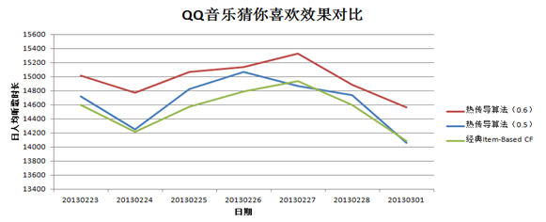
可以看到两个东西
1. 热传导算法(0.6)要比传统的item CF好不少
2. 这里的0.6, 0.5是调节准确度和多样性的一个系数。
值得大家注意的是这里的item cf加入了大量的人工标签才有这个效果的（之前单纯靠集体智慧的CF效果非常差）； 而热传导算法单纯靠集体智慧就已经有一个很不错的效果。

应用宝APP推荐效果
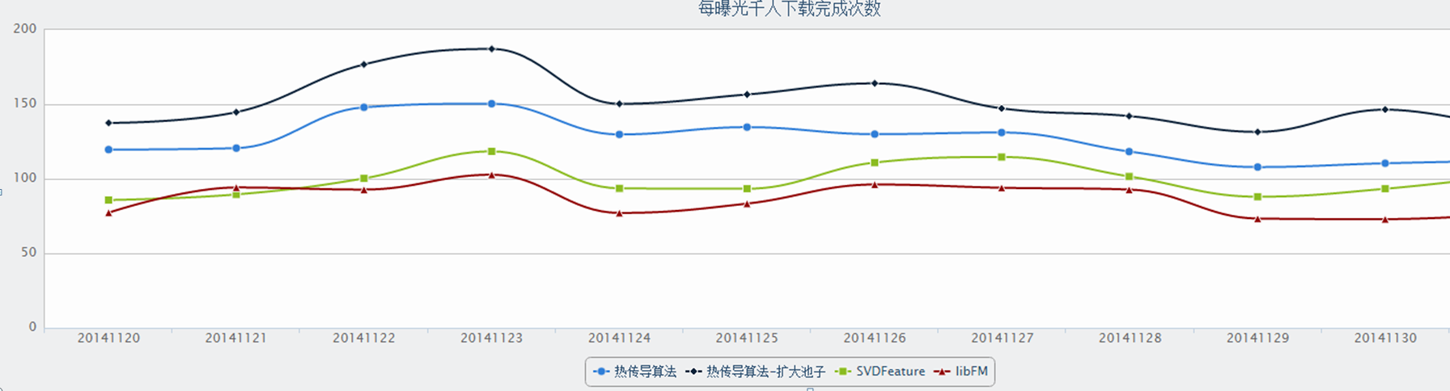
备注：这里我们可以发现两个信息。
1. 扩大池子的热传导效果更加优异
2. 与SVD Feature还有libFM这两个非常著名的推荐算法相比，热传导有比较明显的优势。这里应该归结于对于推荐系统“多样性和精确性权衡”很好的一个解决。
2. 热传导算法原理
看到这么好的推荐效果，相信大家现在应该有兴趣看看什么是热传导算法了。
1. 作者，公司介绍
热传导算法是由周涛(最年轻教授)创立的。一个很好的应用就是百分点公司（目前国内做推荐非常有名气的公司，周涛是改公司的首席科学家）
下边附上百分点公司推荐引擎架构图。

2. 热传导算法原理
➢解决问题：多样性与精确性的两难困境
➢解决方法：热力学扩散原理
➢参考文献： Solving the apparent diversity-accuracy dilemma of recommender systems
两种算法的混合：Probability Spread & Heat Spread
看到下图：
(a) -> (b) -> (c) 为Probability Spread 算法 // 后边简称（ProbS）
(a)-> (d) -> (e) 为Heat Spread算法 // 后边简称（HeatS）
我们看到ProbS 属于能量守恒算法，因此更多的资源会走向热门Item
而HeatS属于热量传导（高温传低温），因此冷门的Item后受到更多的关注。
真实的热传导算法计算就是权衡ProbS与HeatS让他们互相抑制。
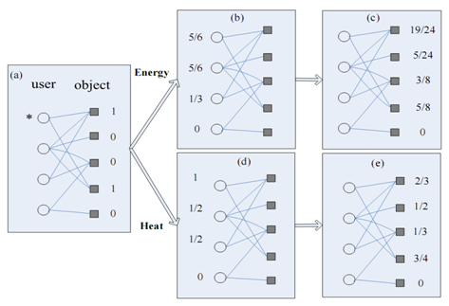
注：上图是针对第一个user的传导过程,白圈代表用户user,黑方块代表物品object
对上图做一个解释:
该图都是先固定带星号*的那个user,见a图左上方的白圈,然后分别通过Probs能量传导(图b,c)和Heats热传导(图d,e)算法针对* user(即user 1)对objects进行打分,打分规则如下:
a图, user买过的object记分1,否则为0.
Probs:
b图, user相对于一个object的分数由其相关(买过)的object的分数, 除以该object的相关user数得到.比如object 1对于user 1的分数是1, object 1被3个用户买过, 那么object 1给到user 1的分数就是1/3. 而user 1又与object 4相关,因此object 4对于user 1的分数是1, object 4被2个用户买过, 因此它给到user 1的分数是1/2. 而user 1 的分数则是1/3+1/2=5/6. 同理,对于user 3, 相关的object 有 object 1和3, object 1对于user 1的分数是1(因为整个例子是固定user 1去计算各个object的分数), object 3对于user 1是0, objct 1有3个相关user那么它给到user 3的分是1/3, object 3有3个相关user,它给到user 3的分数是0/3,因此user 3的分数是1/3+0=1/3.
c图, 再把user的分数反向返给object, 最终就是各个object相对于user 1的得分了, 然后挑出分最大的那个object推荐给user 1, Probs推荐的object一般都是较热门的. object打分规则是: user 1的分数是5/6, 它与2个object关联,因此每个相关object得5/6*1/2=5/12分,即给到object 1分数为5/12. 以此类推,user 2给到object 1分数为5/24, user 3给到object 1分数为1/6, 最终object 1分数为5/12+5/24+1/6=19/24.
Heats
d图, user相对于一个object的分数由其相关(买过)的object的分数, 除以该user相关的object数得到.比如object 1对于user 1的分数是1, user 1与2个object相关, 那么object 1给到user 1的分数就是1/2. 同理object 4的分数是1, 它给到user 1的分数也是1/2. 而user 1 的分数则是1/2+1/2=1. 同理,对于user 3, 相关的object 有 object 1和3, object 1对于user 1的分数是1(因为整个例子是固定user 1去计算各个object的分数), object 3对于user 1是0, user 3有2个相关object, 那么给到user 3的分是1/2+0/2=1/2.
e图, 再把user的分数反向返给object, 最终就是各个object相对于user 1的得分了, 然后挑出分最大的那个object推荐给user 1, Probs推荐的object一般都是较冷门的. object打分规则是: user 1的分数是1, object 1与3个user关联,因此user 1给到object 1分数为1/3. user 2分数1/2, object 1与3个user相关, 因此user 2给object 1分数为(1/2)/3=1/6. 同理, user 3给object 1分为1/6. 那么object 1分数为1/3+1/6+1/6=2/3. 以此类推.

这里有个问题：在实际推荐场景中， 我们不可能每个用户都搞一个这样的两步图来实时计算的，这里需要有一个中间过程。通过数学推导，我们可以类似协同过滤那样，先转化成计算object之间的相似度，最后在通过相似度实时计算用户的最终得分。


相似度公式表达：
1. ProbS：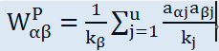
2. HeatS： 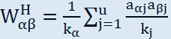

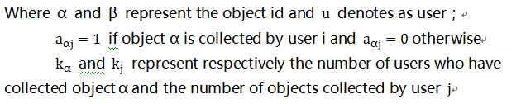
翻译下说明:WPαβ为object α与object β间的物品相似度. kα是买过object α的人数, kβ同理. aαj是指用户j是否买过α, 买过为1, 否则为0, aβj同理. kj为用户j所买过的物品总数.
而下方综合公式的λ是可以人工设定的一个调节参数. 综合公式整合了Probs和Heats的有点,使得推荐的商品既不会太热也不会太冷.
综合公式： 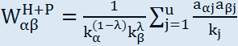
用法: 最终, 通过上面的综合公式可以计算出一个n阶物品相似度矩阵(方阵,行列都是物品数n), 而对用户的推荐是用一个n阶用户向量(向量中的每个元素表示了该用户是否买过该物品,买过为1否则为0) 去右乘刚才所说的n阶物品相似度矩阵, 最后得到一个n阶向量, 其中分数最高的元素就对应了要推荐给用户的那个object.
3. 为什么普通的CF算法不如热传导？
原因：普通CF，热门的人和热门的物品对大盘的影响太大了
细看公式：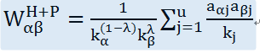
上公式中（用户j使用物品的个数）对于过热的物品会有惩罚

4. 热传导算法的改进
事实上，我们的object不局限与被推荐的物品，也可以是用户的标签（年龄，性别，甚至关系链等）这样构成了一个超级大图，然后再大图里面做热传导，会有一个更加好的效果。 下图是一个很好的证明， 这样，冷启动这个十大挑战之一的问题也解决了。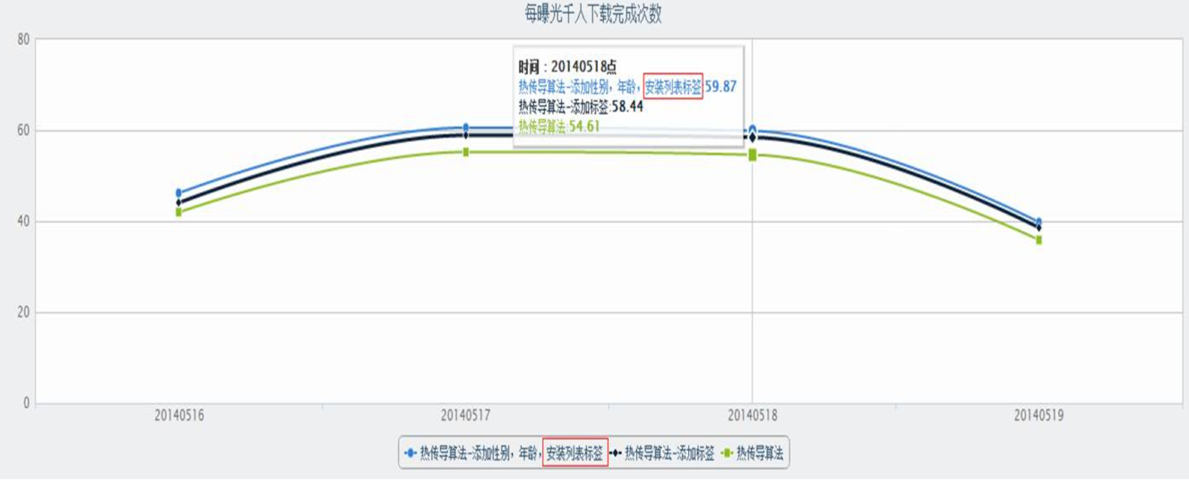

用MPI实现
看似简单的热传导算法，在实际离线运算上却带来比较大的麻烦。数据中心这边用一百台机器的Hadoop集群每天单独计算热传导相似度也需要五六个小时。
1. 按传统做法，先看效果
结论：十分之一的资源，一倍多的效率提升
SKYNET机器配置：10台B5 （内存：32G，CPU：4核，主频：2GHZ）
数据源：应用宝一周用户行为数据。#结点 42,000,155， #边：64,473,536
 | 机器数量 | 每台内存使用 | 耗时
SKYNET集群 | 10台 | 5G | 116分42,42秒
大数据集群 | 100台 | - | 284分23秒
2. 热传导计算，Hadoop为什么慢这么多？
a) 基于文件IO 的分布式。
类比：一个在慢速车道行驶，一个高速公路跑
b) Map计算过程中之前不能通信，信息滞后，
类比：一个是固定电话，固定地点打， 一个是移动电话，随时通信
c) 考虑到了容错，程序运行的前缀多。
类比：一个是政府的审批流程， 一个是互联网的快速迭代
3. 具体实现
a) 计算目标：APP相似度矩阵
针对计算app i与app j 之间的相似度(这里的i,j是指物品,对应综合公式的α和β )， 需要知道一下两类信息
1. i 与j 分别被多少个人下载过 ， 这里用 count(i), count(j)表示
2. i与j的共同用户是那些人，并且这些共同用户分别下载过多少款APP。 这里的共同用户用 表示; 而第k个共同用户下载的APP个数用 表示(这里的k指用户,对应综合公式的j)；
因此app i与app j 之间的相似度计算公式为
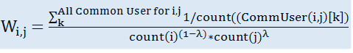，
其中 为调节推荐准确性（热度）与离散度的因子
b) 数据结构的设计
我们首先很自然地想到上一篇讲到的PowerGraph(基于MPI的SKYNET计算集群 （一）图计算)，但是细想下GAS的应用， 就发现以下问题 –
i. APP之间是没有边的，无法得到相似度
ii. 在计算两个APP之间的共同用户的数据就需要图的二度关系了，我们知道基于GAS的PowerGraph的二度关系获得是需要在结点上做存储的，这样将会有#结点倍的数据冗余， 不靠谱
基于上诉原因， 我们必须自己设计MPI的数据结构解决热传导相似度计算问题。

Step 1. 图分割
用户：Hash相同的用户到同一个MPI进程中
APP: Copy所有APP到每个MPI进程
下图是MPI数据结构的一个很好的展示
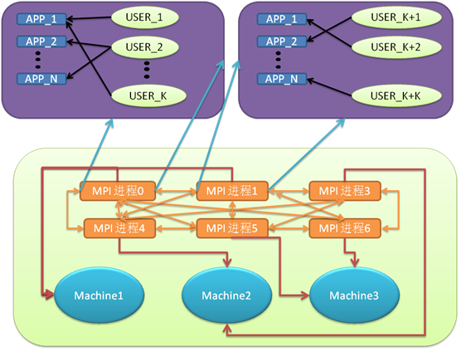

Step 2. 计算每一个APP的用户数 （这一步本质上就是MR）
i. 每个MPI进程统计该进程下每个APP的用户数 (Map)
ii. 汇总 （Reduce）
iii. 结果分发会MPI进程 （Scatter）
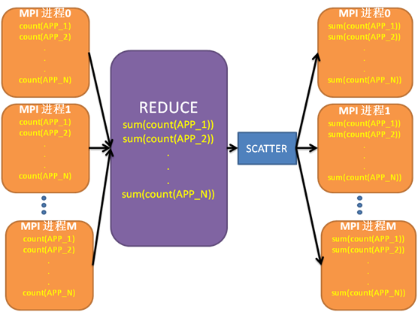

Step 3. 计算每个匹配对后马上写入HDFS
这一步是速度提高的关键， 具体如下
a. 获取每一对APP对（i,j） --可以实现用scatter确保每一对在MPI进程中是同步的
b. 每个子进程先计算(i, j)对的用户下载的APP总数目，然后加起来
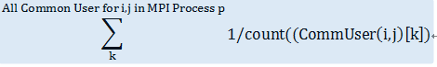
c. 把每一个(i, j) 的结果汇总
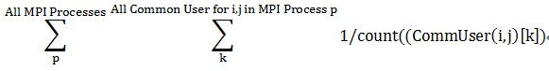
d. 用step2计算好的count(i), count(j) 与第c步结果汇合，得到结果。
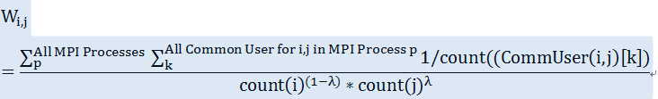
e. 得到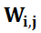马上写入HDFS
最后一步是最关键的，这个相当于移动电话，随时打。
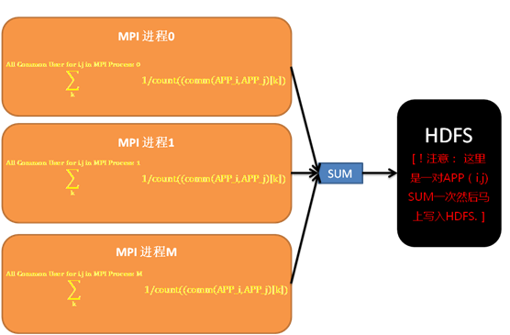

大功告成！

总结：用MPI集群实现热传导算法， 十分之一的资源，一倍的效率提升！
这里有个tips：数据结构设计的好坏直接影响算法的执行效率，当然我这里的结构不是最好的，也欢迎大家有更好的结构拿出来学习下。 ：）

用Hive实现

（1）构造用户和物品关系
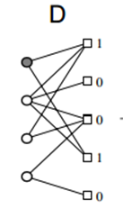
以图D为例，我们构建user_id, item_id（从上到下，1开始编号）关系如下, 存于表格
t_td_safe_delongwu_tmp_probs_user_item_relation

user_id item_id

1 1

1 4

2 1

2 2

2 3

2 4

3 1

3 3

4 3

4 5

（2）计算用户安装物品数
create table t_td_safe_delongwu_tmp_probs_user_itemcnt as
select user_id, count(1) as item_cnt
from t_td_safe_delongwu_tmp_probs_user_item_relation
group by user_id

1 2

2 4

3 2

4 2

（3）计算物品对应用户数
create table t_td_safe_delongwu_tmp_probs_item_usercnt as
select item_id, count(1) as user_cnt
from t_td_safe_delongwu_tmp_probs_user_item_relation
group by item_id

1 3

2 1

3 3

4 2

5 1

（4）求物品相似转移矩阵W^{p}（t_td_safe_delongwu_tmp_probs_similarity_matrix）
从公式1 转移矩阵公式（往上看）可以看出，这一步需要计算物品α（以下变量为alpha）,β（以下变量为beta）的共同用户，因此我们对关系表的每个用户进行笛卡尔积，即每个用户关联的物品形成两两pair关系，方便后面groupby 进行累加（显然的，这一步将使得记录膨胀的非常快！！！！！）
create table t_td_safe_delongwu_tmp_probs_user_item_pairs as
select a.item_id as alpha, b.item_id as beta, a.user_id
from
t_td_safe_delongwu_tmp_probs_user_item_relation a
join
t_td_safe_delongwu_tmp_probs_user_item_relation b
on a.user_id=b.user_id

1 1 1
1 4 1
4 1 1
4 4 1
3 4 2
3 3 2
3 2 2
3 1 2
4 4 2
4 3 2
4 2 2
4 1 2
2 4 2
2 3 2
2 2 2
2 1 2
1 4 2
1 3 2
1 2 2
1 1 2
3 3 3
3 1 3
1 3 3
1 1 3
3 5 4
3 3 4
5 5 4
5 3 4
为了得到W^{p}，我们需要套用公式，关联用户的物品数(t_td_safe_delongwu_tmp_probs_user_itemcnt)和以及每个物品alpha的用户数(t_td_safe_delongwu_tmp_probs_user_itemcnt)，通过公式得到w_alpha_beta，
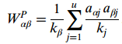
相似度转移矩阵计算如下：(1/b.item_cnt为1/k_{j}，注意没有共装alpha，beta的用户为0，之前已经去掉了, c.user_cnt为β的用户数k_{β})
create table t_td_safe_delongwu_tmp_probs_similarity_matrix as
select /*+mapjoin(c)*/ alpha, beta, sum(1/b.item_cnt)/c.user_cnt as w_alpha_beta
from
t_td_safe_delongwu_tmp_probs_user_item_pairs a
join
t_td_safe_delongwu_tmp_probs_user_itemcnt b
on a.user_id=b.user_id
join
t_td_safe_delongwu_tmp_probs_item_usercnt c
on a.beta=c.item_id
group by alpha, beta,c.user_cnt

1 1 0.4166666666666667（即5/12）

1 2 0.25

1 3 0.25

1 4 0.375

2 1 0.08333333333333333

2 2 0.25

2 3 0.08333333333333333

2 4 0.125

3 1 0.25

3 2 0.25

3 3 0.4166666666666667

3 4 0.125

3 5 0.5

4 1 0.25

4 2 0.25

4 3 0.08333333333333333

4 4 0.375

5 3 0.16666666666666666

5 5 0.5

（5）计算用户的推荐结果（这一步最为耗时耗力，效率较低）
需要根据以下公式进行矩阵乘法，hive没有矩阵乘法呢，但是我们也可以模拟实现，直接用join方法并进行group by累加。
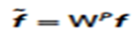
可以想象以下语句a表为w矩阵，b表为f矩阵，每次处理一个用户，需要采用笛卡尔积来运算，运算量也非常大。以下计算通过排除已有关联关系的item（left outer join），最后取top30推荐item。
create table t_td_safe_delongwu_tmp_probs_rec_result as
select user_id, alpha as rec_item, preference, rank_num
from
(
select t1.user_id, alpha, preference,
row_number() over (partition by t1.user_id order by preference desc ) as rank_num
from
(
select b.user_id, alpha, sum(w_alpha_beta) as preference
from t_td_safe_delongwu_tmp_probs_similarity_matrix a
join
t_td_safe_delongwu_tmp_probs_user_item_relation b
on a.beta=b.item_id
group by b.user_id, alpha
)t1 left outer join
(
select user_id, item_id
from t_td_safe_delongwu_tmp_probs_user_item_relation
)t2 on t1.user_id=t2.user_id and t1.alpha=t2.item_id
where t2.item_id is null
)tt where rank_num<=30
实际应用中，这一步预估耗时非常长的时间，，可以考虑对t_td_safe_delongwu_tmp_probs_similarity_matrix过滤掉那些非常冷门的item。这样可以将大大减少数据运算量。
推荐结果如下：
user_id, rec_item, preference, rank_num

1 3 0.375(3/8) 1

1 2 0.20833333333333331 (5/24) 2

2 5 0.16666666666666666 1

3 4 0.3333333333333333 1

3 5 0.16666666666666666 2

3 2 0.16666666666666666 3

4 1 0.25 1

4 4 0.08333333333333333 2

4 2 0.08333333333333333 3
给用户1推荐的正好是物品3和物品2， done！！后续还得慢慢折腾呢~~
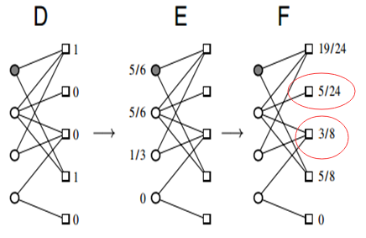e

关于Hive实现的总结
(1) 论文中的heats和probs的组合公式可以稍微修改就能弄出来；
(2) hadoop 的效率较低，hive方式只是demo，方面搞懂实现和快速成型，后面考虑使用spark方式进行优化；
(3) 运算过程有待优化，在实际应用中热门item造成的数据倾斜问题会挺严重，后面测试优化，可以根据实际应用进行修剪；
(4)算法和关联规则有相似之处，推荐结果的比较有待验证；什么情况下是好的推荐结果，也需要调优！

用Spark实现
spark
// probS的代码，模仿pagerank写成，还有很大优化空间
// scalastyle:off println

import org.apache.spark.SparkContext._
import org.apache.spark.{SparkConf, SparkContext}

object probS {

def main(args: Array[String]) {
/*
if (args.length < 1) {
System.err.println("Usage: SparkPageRank <file> <iter>")
System.exit(1)
}
*/

val args = new Array[String](3)
args(0)="D:\\Users\\spark\\SparkTest\\input\\link.txt"
args(1)="2"
args(2)="D:\\Users\\spark\\SparkTest\\input\\node.txt"

val sparkConf = new SparkConf().setAppName("PageRank").setMaster("local")
val iters = if (args.length > 1) args(1).toInt else 10
val ctx = new SparkContext(sparkConf)
val lines = ctx.textFile(args(0), 1)
val links = lines.map{ s =>
val parts = s.split("\\s+")
(parts(0), parts(1))
}.distinct().groupByKey().cache()
//var ranks = links.mapValues(v => 1.0)
// the init node score
val nodes = ctx.textFile(args(2), 1)
var ranks = nodes.map{ s =>
val parts = s.split("\\s+")
(parts(0), parts(1).toDouble)
}
for (i <- 1 to iters) {
val contribs = links.join(ranks).values.flatMap{ case (urls, rank) =>
val size = urls.size
urls.map(url => (url, rank / (size)))
}
//ranks = contribs.reduceByKey(_ + _).mapValues(0.15 + 0.85 * _)
ranks = contribs.reduceByKey(_ + _).mapValues(0.0 + 1.0 * _)
}

val output = ranks.collect()
output.foreach(tup => println(tup._1 + " has rank: " + tup._2 + "."))

ctx.stop()
}
}
// scalastyle:on println
输入文件：
---- node.txt ----
1 0
2 0
3 0
4 0
5 1
6 0
7 0
8 1
9 0
--- link.txt ---
1 5
5 1
1 8
8 1
2 5
5 2
2 6
6 2
2 7
7 2
2 8
8 2
3 5
5 3
3 7
7 3
4 7
7 4
4 9
9 4
// heatS的代码
import org.apache.spark.SparkContext._
import org.apache.spark.{SparkConf, SparkContext}
object heatS {
def main(args: Array[String]) {
/*
if (args.length < 1) {
System.err.println("Usage: SparkPageRank <file> <iter>")
System.exit(1)
}
*/
val args = new Array[String](3)
args(0)="D:\\Users\\spark\\SparkTest\\input\\link.txt"
args(1)="2"
args(2)="D:\\Users\\spark\\SparkTest\\input\\node.txt"
val sparkConf = new SparkConf().setAppName("PageRank").setMaster("local")
val iters = if (args.length > 1) args(1).toInt else 10
val ctx = new SparkContext(sparkConf)
val lines = ctx.textFile(args(0), 1)
val links = lines.map{ s =>
val parts = s.split("\\s+")
(parts(0), parts(1))
}
val cnt = links.groupByKey.map{ t =>
(t._1, t._2.size)
}
//var ranks = links.mapValues(v => 1.0)
// the init node score
val nodes = ctx.textFile(args(2), 1)
var ranks = nodes.map{ s =>
val parts = s.split("\\s+")
(parts(0), parts(1).toDouble)
}
for (i <- 1 to iters) {
ranks = links.join(cnt).map{ t =>
(t._2._1, (t._1, t._2._2))
}.join(ranks).map{ t =>
(t._2._1._1, t._2._2/t._2._1._2)
}.reduceByKey(_ + _)
}
val output = ranks.collect()
output.foreach(tup => println(tup._1 + " has rank: " + tup._2 + "."))
ctx.stop()
}
}

